**江苏省仪征中学2022—2023学年度第一学期高三物理学科导学案**

**带电粒子在电场中的运动**

研制人：周福林  审核人：倪富昌

班级： 姓名： 学号： 授课日期：

**【课程标准】**

1．知道静电场中的电荷具有电势能．了解电势能、电势和电势差的含义．

2. 知道匀强电场中电势差与电场强度的关系．

3. 能分析带电粒子在电场中的运动情况，能解释相关的物理现象．

**【自主导学】**

1．带电粒子在电场中的加速．

2．带电粒子在匀强电场中的偏转问题．

**【重点导思】**

考点一　 带电粒子在匀强电场中的运动

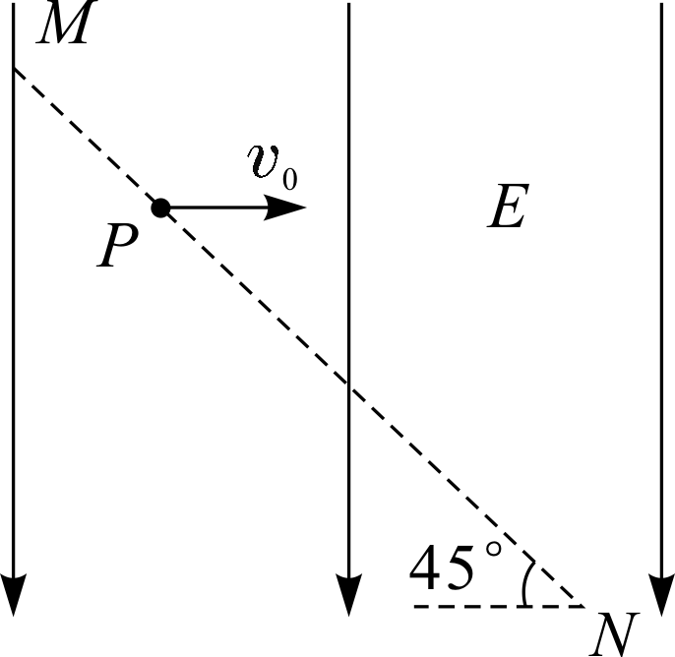例1.如图所示，一质量为*m*、电荷量为*q*(*q*>0)的粒子以速度*v*0从*MN*连线上的*P*点水平向右射入大小为*E*、方向竖直向下的匀强电场中．已知*MN*与水平方向成45°，粒子的重力可以忽略，则粒子到达*MN*连线上的某点时( )

A. 所用时间为 B. 速度大小为3*v*0

C. 与*P*点的距离为 D. 速度方向与竖直方向的夹角为30°

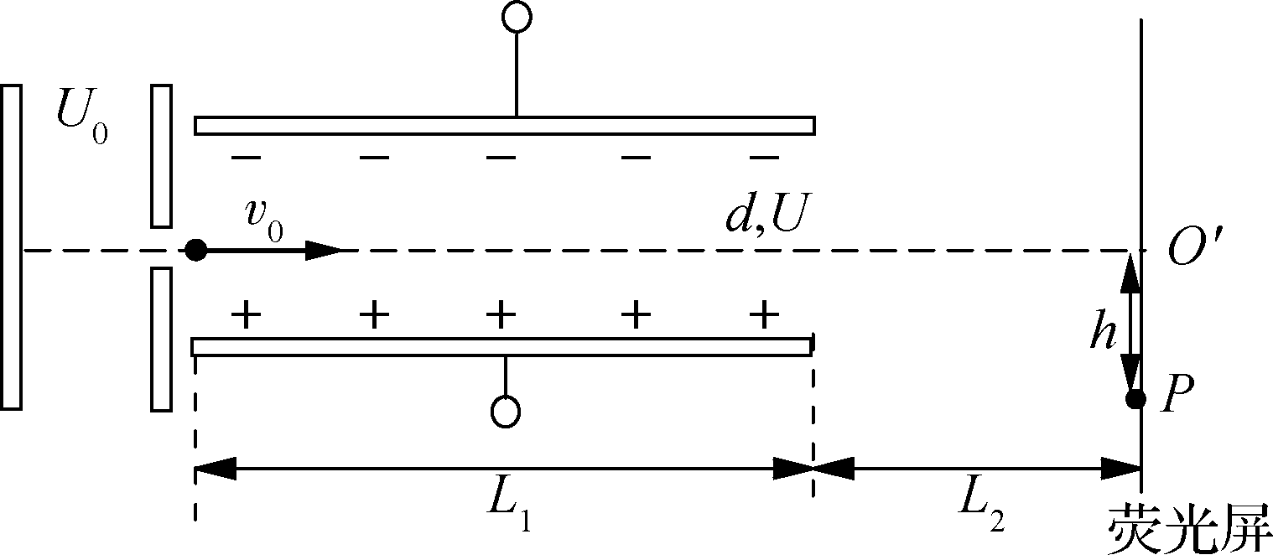例2.如图，一个电子由静止开始经加速电场加速后，又沿中心轴线从*O*点垂直射入偏转电场，并从另一侧射出打到荧光屏上的*P*点，*O*′点为荧光屏的中心．已知电子质量*m*＝9.0×10-31 kg，电荷量大小*e*＝1.6×10-19 C，加速电场电压*U*0＝2 500 V，偏转电场电压*U*＝200 V，极板的长度*L*1＝6.0 cm，板间距离*d*＝2.0 cm，极板的末端到荧光屏的距离*L*2＝3.0 cm.(不计电子的重力，结果保留两位有效数字)，求：

(1) 电子射入偏转电场时的初速度大小*v*0.

(2) 电子打在荧光屏上的*P*点到*O*′点的距离*h*.

(3) 电子经过偏转电场过程中电势能的增加量．

考点二 电加速与电偏转综合问题

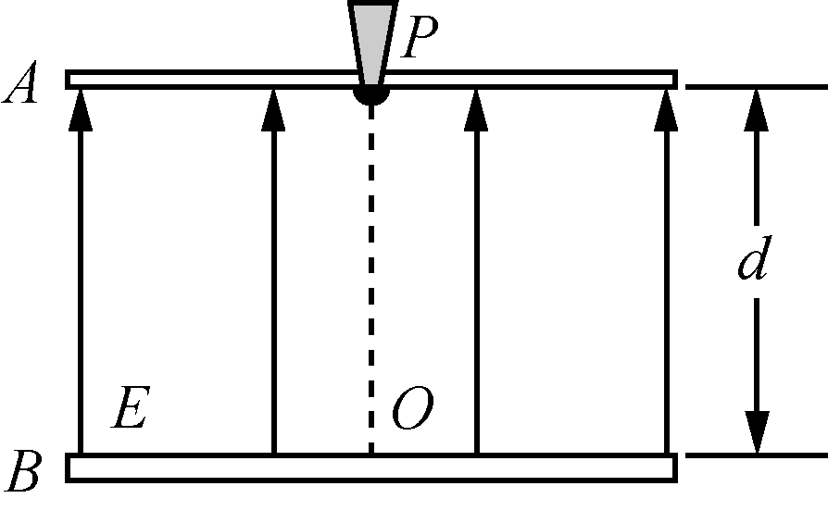例3．静电喷漆原理如图所示，*A*、*B*为两块足够大的平行金属板，间距为*d*，两板间存在匀强电场．在*A*板的中央放置一个接地的静电油漆喷枪*P*，油漆喷枪的半球形喷嘴可向各个方向均匀地喷出带电油漆微粒．若油漆微粒的初速度大小均为*v*0，质量为*m*、电荷量为－*q*，场强大小为 *E*＝，微粒所受重力、空气阻力、微粒间相互作用力均不计，求：

(1) 微粒打在*B*板时的动能*E*k.

(2) 微粒到达*B*板上*O*点所需的最短时间*t*.

(3) 微粒最后落在*B*板上所形成的图形形状及其面积*S*.

**【随堂导练】**

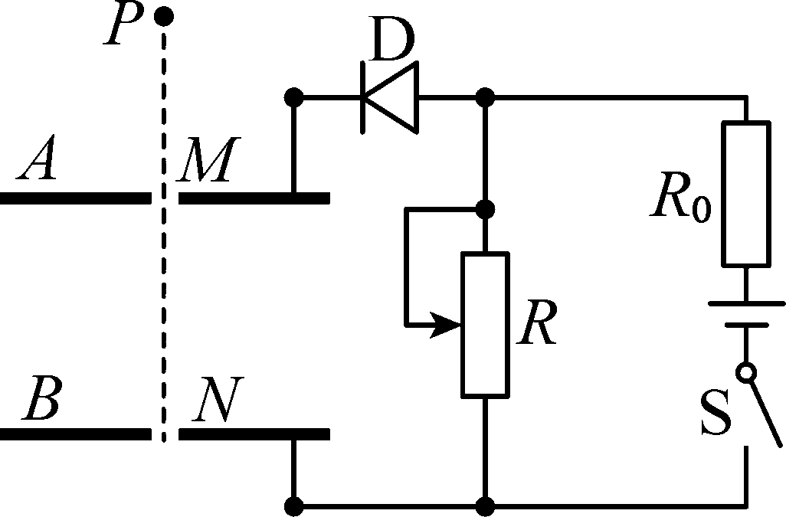1．如图所示，*A*、*B*为水平放置平行正对金属板，在板中央分别有一小孔*M*、*N*，D为理想二极管，*R*为滑动变阻器．闭合开关*S*，待电路稳定后，将一带负电荷的带电小球从*M*、*N*的正上方的*P*点由静止释放，小球恰好能运动至小孔*N*处．下列说法中正确的是( )

A. 若仅将*A*板上移，带电小球将无法运动至*B*板的小孔*N*处

B. 若仅将*A*板上移，带电小球仍将恰好运动至*B*板的小孔*N*处

C. 若仅将*R*的滑片上移，带电小球仍将恰好运动至*B*板的小孔*N*处

D. 若仅将*R*的滑片上移，带电小球将从*B*板的小孔*N*处穿出

2．如图所示，水平细杆*MN*、*CD*，长度均为*L*，两杆间距离也为*L*，*M*、*C*两端与半圆形细杆相连，半圆形细杆与*MN*、*CD*在同一竖直平面内，且*MN*、*CD*恰为半圆弧在*M*、*C*两点处的切线．质量为*m*的带正电的小球*P*，电荷量为*q*，穿在细杆上，已知小球*P*与两水平细杆间的动摩擦因数*μ*＝0.5，且与半圆形细杆之间的摩擦不计，小球*P*与细杆之间相互绝缘．整个装置处在水平向右、场强大小为的匀强电场中，如图甲所示．

(1) 小球*P*以大小为2的水平向左的初速度从*D*端出发，求它沿杆滑到半圆形轨道最低点*C*时受

到杆对它弹力的大小．

(2) 要使得小球能沿半圆形细杆滑到*MN*水平杆上，则小球*P*从*D*端出发的初速度至少多大．

(3) 撤去题中所述的电场，改为在*MD*、*NC*连线的交点*O*处固定一电荷量为*Q*的负电荷，如图乙所

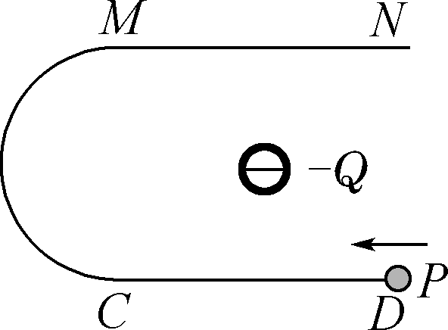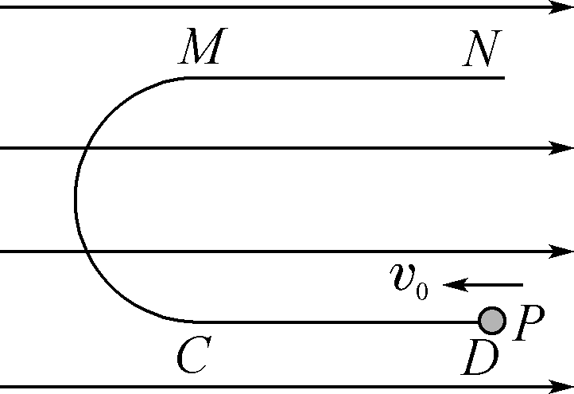

甲

乙

示，使小球*P*从*D*端出发沿杆滑动，滑到*N*点时速度恰好为零．已知小球所受库仑力始终小于重

力．求小球*P*从*D*端出发时的初速度大小．

**【导思总结】**

1. 带电粒子在电场中的加速和偏转．

2. “等效法”处理电场和重力场的复合问题

**【导学感悟】**本节课你学到了什么？

**_________________________________________________________________________________________**

**【导练巩固】**补充《限时规范训练》